Comunicato stampa

Liebherr presenta l'escavatore da estrazione R 9300 al Bauma 2022

⸺

Liebherr Mining presenta per la prima volta il nuovo escavatore R 9300 al Bauma 2022

L'R 9300, secondo escavatore di generazione 8 della gamma, è dotato delle più avanzate tecnologie Liebherr Mining

Attualmente in fase di test, l'R 9300 entrerà in produzione di serie nel 2024

Liebherr Mining ha annunciato l'escavatore idraulico R 9300 di generazione 8 al Bauma 2022. In sostituzione dell'attuale escavatore R 9250 nel mercato della categoria da 250 tonnellate, l'R 9300 racchiude i principi di progettazione e le piattaforme tecnologiche più avanzate del settore OEM per migliorare le prestazioni, l'efficienza e la sicurezza delle macchine.

Monaco di Baviera (Germania), 24 ottobre 2022 - L'ultimo escavatore idraulico entrato a far parte della gamma Liebherr Mining è stato presentato alla fiera Bauma in Germania. L'R 9300, secondo escavatore di generazione 8 lanciato all'interno della gamma, si basa sulla decennale esperienza di Liebherr nella progettazione di escavatori per l'industria mineraria ed è dotato delle più avanzate tecnologie Liebherr Mining. L'R 9300 sostituirà l'R 9250 nella categoria delle 250 tonnellate all'interno della gamma Liebherr quando il modello entrerà in produzione di serie all'inizio del 2024, dopo aver completato la fase di verifica e collaudo.

Tecnologie di estrazione di generazione 8

Le più recenti tecnologie Liebherr Mining saranno disponibili sull'escavatore R 9300 come generazione 8, seguendo la stessa piattaforma tecnologica dell'escavatore R 9600 di generazione 8 lanciato nel 2021. La tecnologia della generazione 8 non solo garantisce maggiori prestazioni operative, ma consente di soddisfare futuri requisiti del prodotto, come l'automazione e le opzioni a zero emissioni.

L'R 9300, che stabilisce nuovi standard nel settore dell'industria mineraria, è dotato di sistemi di assistenza Liebherr. Queste applicazioni di bordo avanzate sono progettate per assistere gli utenti nell'aumentare l'efficienza attraverso l'analisi e la comprensione di dati in tempo reale.

Il Bucket Filling Assistant, la prima tappa di Liebherr nel processo di automazione degli escavatori idraulici, è disponibile come opzione per la versione a cucchiaio rovescio dell'R 9300. Si tratta di una funzione di scavo adattiva o semiautonoma che consente di riempire la benna in modo più facile e veloce, migliorando la produttività complessiva e riducendo gli sforzi per l'utente.

La tecnologia della generazione 8 supporta anche i più recenti servizi digitali, un pacchetto di prodotti basati su dati e finalizzati a sostenere ulteriormente i clienti in termini di prestazioni dell'equipaggiamento, integrità delle risorse, connettività e manutenzione.

Piano zero emissioni: opzioni di azionamento efficienti e sostenibili

In linea con il piano d'azione di Liebherr Mining per attrezzature da estrazione a zero emissioni, l'R 9300 offre prestazioni ottimali con una riduzione del consumo di carburante e delle emissioni, migliorando l'efficienza dell'intera macchina. Liebherr Power Efficiency, disponibile di serie sul modello R 9300, è un sistema di gestione proprietario per i controlli del propulsore e dell'impianto idraulico che riduce in modo significativo il consumo di carburante senza compromettere la produttività complessiva della macchina, offrendo una soluzione a basse emissioni.

I propulsori dell'R 9300 sono disponibili nelle versioni FCO e US EPA Tier 4/EU Stage V (con tecnologia di post-trattamento SCR). Inoltre, l'R 9300 può essere configurato con azionamento diesel o elettrico; l'azionamento elettrico può sfruttare la soluzione di avvolgicavo Liebherr. L'avvolgicavo, una soluzione completamente autonoma con una lunghezza fino a 300 m, consente di gestire il cavo durante il funzionamento e offre una migliore mobilità della macchina, ottimizza la sicurezza e riduce il personale necessario per la movimentazione dei cavi.

Progettazione efficiente

Progettato per tutte le applicazioni di estrazione, il modello R 9300 offre una durata di 60.000 ore, con un aumento del 33% rispetto al modello R 9250. Grazie al ciclo di vita dei componenti, anch'esso allineato a questa migliore durata, e alla significativa condivisione di componenti con gli altri modelli di escavatori Liebherr, l'R 9300 offre ai clienti una facilità di manutenzione ottimale.

Il design snello dell'R 9300, che comprende componenti della gamma esistente, contribuisce all'efficacia della macchina e all'efficienza delle prestazioni, riducendo al contempo i costi del ciclo di vita.

Nuova progettazione del montaggio

L'R 9300 introdurrà una nuova progettazione del montaggio con l'installazione di serie di componenti performanti, tra cui coperture in alluminio e un nuovo design dell'asta e del braccio, con una riduzione del peso complessivo dell'equipaggiamento.

Nella configurazione standard a cucchiaio rovescio, l'R 9300 è dotato di una benna da 16,5 m3/21,6 yd3 per un abbinamento ideale tra autocarro e pala con gli autocarri da estrazione Liebherr. L'escavatore consente di caricare autocarri da 180 tonnellate in 7 passaggi, da 130 tonnellate in 5 passaggi e da 100 tonnellate in 4 passaggi. Disponibile anche nella configurazione a cucchiaio frontale dotata di una pala da 16 m3/20,9 yd3, l'R 9300 è adeguatamente abbinato ad autocarri da 180 tonnellate, 130 tonnellate e 100 tonnellate.

Comfort e sicurezza: cabina di ultima generazione

Integrando l'ultima generazione di cabine, la cabina dell'R 9300 offre agli utenti un comfort e una sicurezza di prima categoria grazie a un'ergonomia migliorata, a touch screen di grandi dimensioni e a un nuovo design del pannello di controllo.

A proposito del gruppo imprenditoriale Liebherr

Il gruppo imprenditoriale Liebherr è un'impresa tecnologica a conduzione familiare con un piano di produzione molto diversificato. L'impresa è annoverata tra i maggiori costruttori di macchine operatrici del mondo, e offre inoltre prodotti e servizi di qualità elevata, rivolti alle esigenze dei clienti, in numerosi altri settori. Il gruppo include oggi oltre 140 società in tutti i continenti, offre occupazione a più di 49.000 collaboratrici e collaboratori e nel 2021 ha conseguito un fatturato consolidato complessivo superiore a 11,6 miliardi di euro. Sin dalla sua fondazione nel 1949 presso la località di Kirchdorf an der Iller nella Germania meridionale, Liebherr persegue lo scopo di convincere i propri clienti grazie a soluzioni ambiziose e contribuire al progresso tecnologico.

Immagini

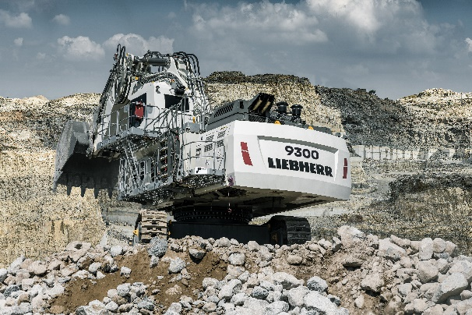

Liebherr-r9300-mining-excavator Liebherr ha presentato per la prima volta al Bauma 2022 l'escavatore idraulico R 9300 da 250 tonnellate.

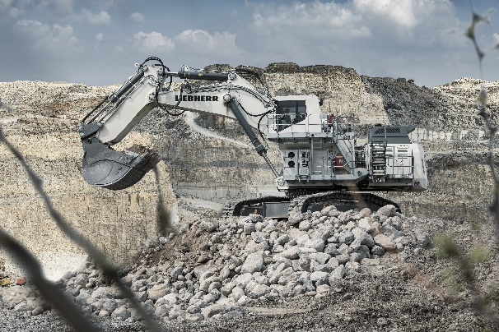

liebherr-r9300-technology.jpg L'escavatore R 9300 di generazione 8 racchiude i principi di progettazione e le piattaforme tecnologiche più avanzate di Liebherr Mining.

Contatti

Swann Blaise  
Divisional General Manager: Marketing & Business Intelligence  
Telephone: [+1 757 928 2239](tel:+17579282239)  
Email: swann.blaise@liebherr.com

Pubblicato da

Liebherr-Mining Equipment Colmar SAS  
Colmar / France  
[www.liebherr.com](http://www.liebherr.com)